**ООД по развитию речи во второй младшей группе «Снегурушка и лиса».**

05.12.2019 г. Подготовила: Заярная Н.А.

**Тема:** «Знакомство с русской народной сказкой *«****Снегурушка и лиса****» (в обработ М.Булатова)*.

**Цель**: познакомить детей с русской народной  **сказкой** *«****Снегурушка и лиса****» в форме инсценировки*; познакомить с образом лисы (отличным от лисиц из других сказок).

**Задачи**:

- Учить следить за сюжетом сказки;

- развивать диалогическую речь, умение повторять причитание Снегурушки, давать характеристику по характеру;

- воспитывать интерес к сценическому искусству, эмоциональное восприятие содержания сказки.

**Предварительная работа**: Чтение русских народных **сказок** «Колобок», «Заюшкина избушка», «Кот, петух и лиса»; рассматривание иллюстраций к ним, обыгрывание сюжета сказок с использованием настольного театра и мягких игрушек.

**Оформление**: костюмы персонажей (лисы, волка, медведя, Снегурушки, подружек, старика, старухи, сказочницы), бутофорский лес, избушка и угощение для лисы (молоко, яйца, творог, курочка), красочная коробка с персонажами сказок, фланелеграф с плоскостными фигурками; музыкальное оформление.

**Ход ООД:**

*(Звучит музыка, входит воспитатель в народном костюме с кокошником на голове и вносит красивую коробку)*

**Воспитатель**

Ребята, сегодня к нам пришли гости. Давайте поздороваемся с ними и улыбнемся друг другу и нашим гостям, чтобы у нас с вами весь день было хорошее настроение.

А вы знаете кто я? А я сегодня **сказочница**, я очень люблю  **рассказывать сказки.**

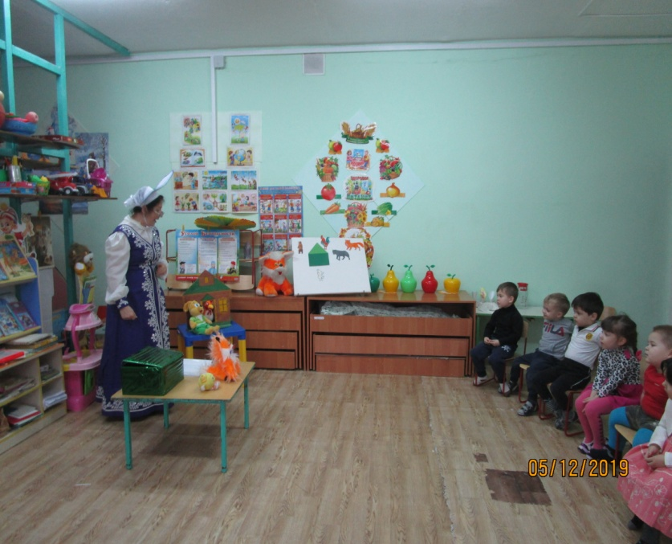

И пришла к вам я не одна

Чудо **сказки принесла.**  (показываю коробку)

Это коробка не обычная, а **сказочная**. Если

она **сказочная**, значит, в ней волшебство.

Но для начала отгадайте загадки:

Рыжая плутовка, хитрая да ловкая

Хвост пушистый - краса!

А зовут её ….

Дети: лиса.

Воспитатель: конечно, это лиса. ( показываю лису)

- Ребята, в коробке этой сказки спрятались. А чтобы узнать какие это сказки, нужно отгадать загадки.

Сказки просят:

А сейчас

Вы, друзья,

Узнайте нас!

*Хоть он был без рук и ног,*

*Но сбежать из дома смог.*

*Волк и заяц, и медведь*

*Не смогли за ним поспеть. (волка, зайца, медведя)*

*Но лисичка знает дело -*

*Быстро "Ам" его и съела.*

***Дети****: («Колобок»)*

*В сказке лисонька плутовка*

*Обманула зайку ловко,*

*Из избушки выгнав прочь.*

*Плакал зайка день и ночь.*

*Но в беде ему помог*

*Один смелый петушок.*

***Дети****:(«Заюшкина избушка») (Зайку)*

*Ах, ты Петя-простота,*

*Сплоховал немножко,*

*Не послушался кота,*

*Выглянул в окошко.*

***Дети:****(«Кот, петух и лиса») (Петушка)*

(Дети отгадывают загадки, а воспитатель достаёт из сундучка персонажей кукольного театра)

**Воспитатель:**

- Ребята, скажите, а в этих **сказках лиса добрая**? *(ответы детей).* ***Дети****: Нет. Она коварная, хитрая, нехорошая, обманщица.*

**Воспитатель:**

Всё верно, лиса хитрая, коварная, обманщица. А сейчас встаньте около стульчиков и выполним подвижное упражнение  *«Лисонька»*.

Лисонька - красавица,

Всем нам очень нравится.

*(делаем пружинку)*

Хвост пушистый,

Мех золотистый.

(показываем *«хвост»*, поглаживаем бока)

По лесу важно бродит,

*(шагаем на месте)*

Страх на зайцев наводит.

*(топаем ногами)*

А вот в **сказке***«****Снегурушка и лиса****»* эта хитрюга совсем другая. Хотите я познакомиться с этой сказкой?

**Дети**: да.

**Воспитатель:** Тогда я предлагаю отправиться вам со мной в сказочное путешествие.

Дети переходят из групповой комнаты в музыкальный зал, где инсценируется сказка «Снегурушка и лиса».

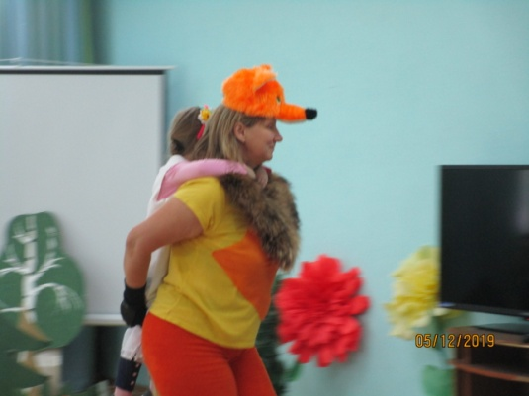 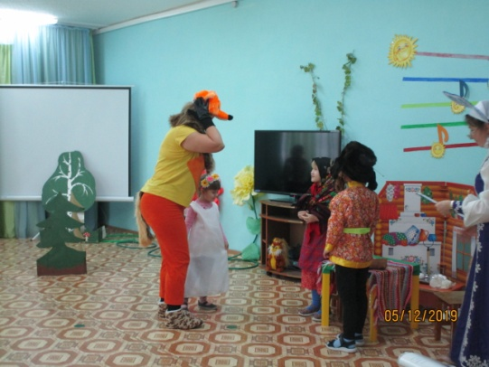

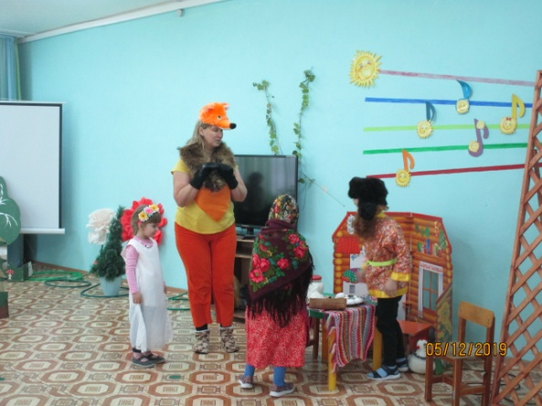 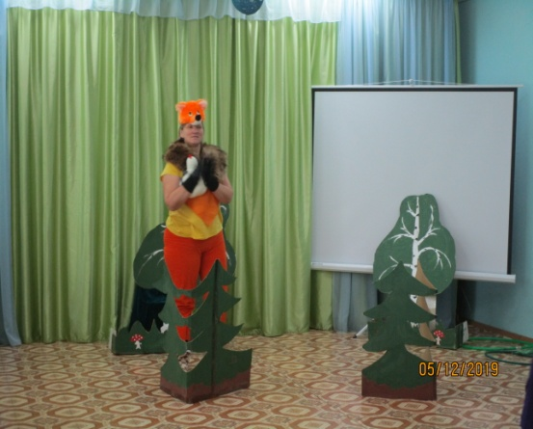

**Воспитатель**: понравилась вам сказка? **Дети:** Понравилась.

Давайте вспомним, как причитала девочка:

«Ау, ау, **Снегурушка**!

Ау, ау, голубушка!

У дедушки, у бабушки

Была внучка **Снегурушка**.

Ее подружки в лес заманили,

Заманивши — покинули!»

(Дети проговаривают причитания хором, возможны индивидуальные проговаривания).

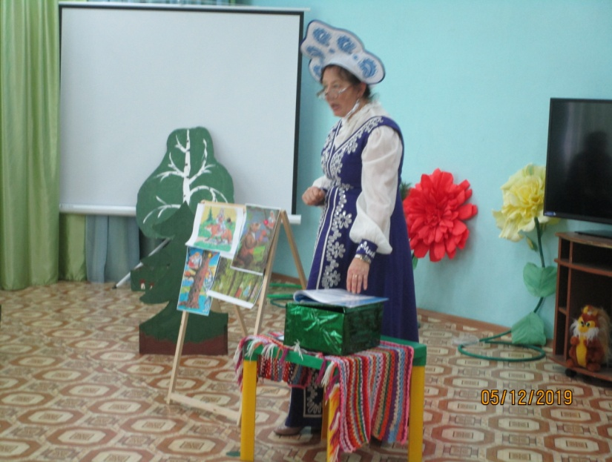

Воспитатель: Кто первым хотел помочь Снегурушке?

Дети: Медведь.

Воспитатель: Кто пришел на помощь после медведя?

Дети: Волк.

Воспитатель: Почему Снегурушка не пошла с этими зверюшками?

Дети: Она испугалась их.

Воспитатель: Кто же прибежал на помощь после волка?

Дети: Лиса.

Воспитатель: Почему девочка пошла с лисой?

Дети: Лиса была доброй, ласковой. Она понравилась Снегурушке.

Воспитатель: Куда лиса понесла девочку?

Дети: В деревню, к дедушке и бабушке.

Воспитатель: Что сделали с лисой бабушка и дедушка?

Дети: Стали ее угощать.

Воспитатель: В сказке говорится не угощать, а *«потчевать»*. Чтобы лучше его запомнить, давайте все дружно скажем *«потчевать»*

(Дети хором произносят слово, затем возможны индивидуальные проговаривания).

Воспитатель: Молодцы, ребята! Вы сегодня постарались: были такими внимательными, дружными, слушали друг друга. Очень порадовали меня! Да и лисичка мне шепнула, что вы ей тоже очень понравились, и она хочет с вами поиграть. Она очень любит играть в догонялки, особенно с зайчишками. Лисичка приглашает вас отдохнуть и повеселиться на лесной полянке. Но сначала нам нужно превратиться в зайчат. Давайте скажем слова:

«Раз, два, начинается игра.

В зайцев дружно превратились,

На полянке очутились».

(Проводится подвижная игра под музыкальное сопровождение  *«****Лиса и зайцы****»)*:

По лесной лужайке,

Разбежались зайки.

Вот такие зайки,

Зайки – побегайки.

Сели зайчики в кружок,

Роют лапкой корешок.

Вот какие зайки,

Зайки – побегайки.

Вдруг бежит лисичка

Рыжая сестричка

Ищет, где же зайки,

Зайки – побегайки?

Вот они.

Сменный воспитатель в костюме лисы догоняет детей, дети бегут на стульчики).

**Воспитатель**: Понравилось вам играть с лисичкой?

**Дети**: Очень понравилось. Мы хотим ещё поиграть.

**Воспитатель**: А сейчас мы из зайчат превратимся в умненьких ребят.

Вот видите, ребята, эта лисичка, действительно другая. Какая она?

**Дети**: Она веселая и вовсе не хитрая, добрая.

**Воспитатель:** Лисичка мне сказала, что вы ей тоже очень понравились. Таких умненьких и внимательных ребят она еще не видела. И лисичке хотелось бы у нас погостить, научиться играть в другие игры. Разрешим ей погостить?

Дети: Конечно, пусть гостит.

Ребята, мне, кажется, в сундучке ещё что-то лежит.

Голова на тонкой ножке,

Вкусный он и сладкий.

Полижи его немножко –

И конец загадке!

Только палочка осталась

От загадки под конец,

Потому что кто-то скушал

Вкусный, сладкий … (леденец!

*(дети пробуют угощение)*

